Declaraţia Universală a Drepturilor Omului
După al doilea Război Modial a fost necesar impunerea unui standard universal privind drepturile omului. Acest lucru trebuia făcut pentru a combate discriminarile rasiale şi masacrele ce au avut loc pe timpul războiului.
A apărut ideea că drepturile omului sunt universale şi naturale ( adică toţi oamenii le au şi se nasc cu ele ) şi nu sunt date de un guvern anume.
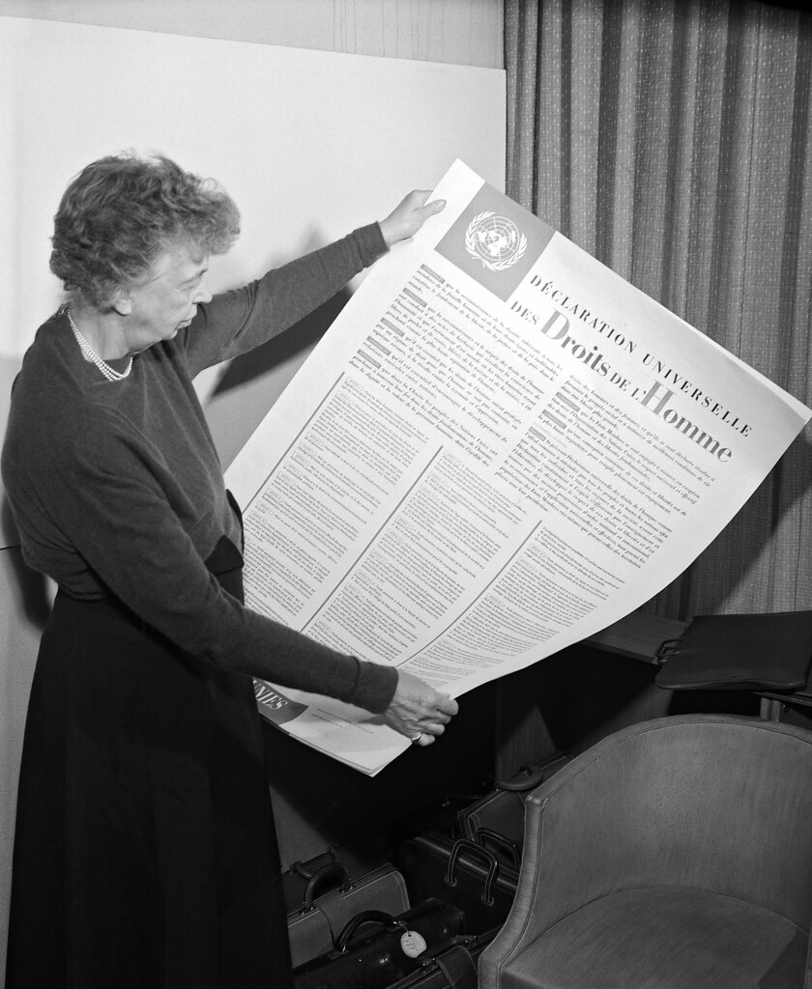
În 1948 Adunarea Generală a ONU a adoptat Declaraţia Universală a Drepturilor Omului.
Statele aliate în al doilea război mondial şi o parte din statele neutre s-au grupat în Organizaţia Naţiunilor Unite. Aceasta trebuia să aibă grijă de pacea mondială. Treptat la ONU au aderat majoritatea statelor independente .
Deşi au semnat Declaraţia Drepturilor Omului nu toate statele vedeau aceleaşi drepturi ca fiind naturale. Statele comuniste şi multe state din Africa, Asia şi America nu considerau dreptul la viaţă un drept de neîncălcat. Unele state care compun SUA încă mai practică pedeapsa cu moartea pentru anumite infracţiuni.
Ţările s-au comportat diferit în respectarea drepturilor omului. Statele democratice credeau că respectarea acestor drepturi este foarte importantă
Statele comuniste considerau că nu drepturile omului sunt importante , ci drepturile întregului popor. Ei credeau că vor crea o societate perfectă. Pentru acest lucru spuneau că trebuie să distrugă „vechile rânduieli” Ei denumeau anumite drepturi că sunt „egoiste”.
Cel mai egoist drept îl considerau comuniştii „dreptul la proprietate privată”. A fost încălcat de tote statele comuniste prin : confiscarea proprietăţilor şi colectivizarea forţată a terenurilor agricole.

Alte drepturi încălcate :
- Dreptul la viaţă – prin execuţii fără judecată
- Dreptul la libera exprimare – prin arestarea celor care criticau regimul
- Dreptul politic de a alege şi de a fi ales
- Dreptul la religie – prin proclamarea ateismului ( lipsa de religie ) ca politică de stat
- Dreptul la circulaţie şi la libertatea de informare

